ОБЩЕРОССИЙСКАЯ ОБЩЕСТВЕННАЯ ОРГАНИЗАЦИЯ
«ВСЕРОССИЙСКАЯ ФЕДЕРАЦИЯ СПОРТА ЛИЦ С ИНТЕЛЛЕКТУАЛЬНЫМИ НАРУШЕНИЯМИ»

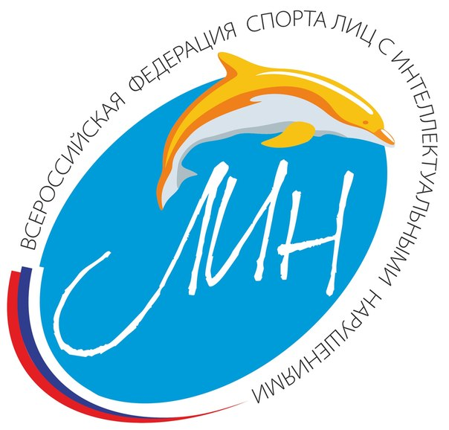

Всероссийская
обязательная программа
I юношеского разряда,
по спортивной гимнастике спорта ЛИН

Мальчики ИН 2, ИН 3

(сентябрь) 2021
Обязательная программа I – юношеского разряда.
И.П. – исходное положение.
О.С. – основная стойка.

Общие требования к судейству.
За дополнительно выполненный элемент, кроме элементов, оговоренных в тексте, сбавка 0,5 балла (судья D).
Если спортсмен не выполняет требование к элементу (обозначить – 1 с.), производиться сбавка 0,3 балла (судья D).
Окончательная оценка выводится вычитанием из базовой оценки D (10,0 баллов) сбавок за исполнительское мастерство (оценка Е).
Максимально 10,0 балов.

Вольные упражнения
Комбинацию можно выполнять в любом направлении из любой точки ковра, без учета времени.
№ | Упражнение | Стоимость «D» баллы
1 | 3-4 шага разбега, прыжок с одной на две – прыжок с двух на две | 1,5+1,5
2 | Перекат назад – стойка на лопатках (2 с.) | 1,5
3 | Перекат вперед – сед ноги врозь, руки в стороны | 0,5
4 | Шпагат (любой 2 с.). | 2,5
5 | Прыжок, согнув ноги – прыжок, ноги врозь | 0,5 + 0,5
6 | Прыжок вверх с поворотом на 90° налево (направо) – приземление (приветствие судей). | 1,5
 | Итого: | 10,0

Конь-махи
Комбинация может быть развернута зеркально
№ | Упражнение | Стоимость «D» баллы
 | И.П. – стоя лицом к коню продольно, руки на ручках
1 | Вскок в упор (обозначить) | 0,5
2 | Мах правой, мах левой | 1,0 + 1,0
3 | Мах правой, мах левой | 1,0 + 1,0
4 | Перемах правой в упор верхом правой | 1,0
5 | Перемах левой в упор сзади (обозначить) | 1,0
6 | Упор углом, согнув ноги (2 с.) | 1,5
7 | Выпрямляя ноги с одновременным отталкиванием рук – соскок вперед, приземление (приветствие судей). | 2,0
 | Итого: | 10,0

Кольца
№ | Упражнение | Стоимость «D» баллы
 | И.П. – вис
1 | Вис на согнутых руках, согнув ноги (2 с.) | 2,0
2 | Опускание в вис углом, согнув ноги (2 с.) | 2,0
3 | Выпрямляя ноги вперед - мах назад | 0,5
4 | Мах вперед, мах назад | 0,5 + 0,5
5 | Махом вперед вис согнувшись (обозначить) | 1,5
6 | Мах назад, мах вперед | 0,5 + 0,5
7 | Махом назад соскок – приземление (приветствие судей). | 2,0
 | Итого: | 10,0

Опорный прыжок
Прыжок выполняется на дорожке опорного прыжка с одного моста на мат высотой 20 см. и выше.
Элемент №1 – при выполнении наскока на мост поочередная постановка ног сбавка 1,0 балл.
№ | Упражнение | Стоимость «D» баллы
 | И.П. – О.С. на дорожке для опорного прыжка
1 | Разбег, наскок на мост | 3,0
2 | Прыжок вверх, ноги врозь согнувшись – приземление (приветствие судей). | 7,0
 | Итого: | 10,0

Брусья
Упражнение выполняется на низких брусьях.
Разрешается использование дополнительных средств для наскока.
№ | Упражнение | Стоимость «D» баллы
 | И.П. – упор стоя в жердях, поперек
1 | Вскок в упор (обозначить) | 0,5
2 | Упор углом (обозначить) | 2,0
3 | Выпрямляясь вперед мах назад, | 0,5
4 | Мах вперед в упор сидя сзади ноги врозь | 1,5
5 | Через сед ноги врозь, переставляя руки вперед, соединить ноги и выполнить мах вперед – мах назад | 2,5 + 0,5 +0,5
6 | Мах вперед и махом назад – соскок, приземление (приветствие судей). | 0,5+1,5
 | Итого: | 10,0

Перекладина
№ | Упражнение | Стоимость «D» баллы
 | И.П. – вис
1 | Вис углом, согнув ноги (2 с.) | 1,0
2 | Выпрямляя ноги вперед – мах назад, мах вперед | 1,0 + 1,0
3 | Мах назад, мах вперед | 1,0 + 1,0
4 | Соскок махом назад с поворотом на 90º налево (направо) – приземление (приветствие судей). | 1,5
 | Итого: | 10,0

